**DOSSIER TECHNIQUE**

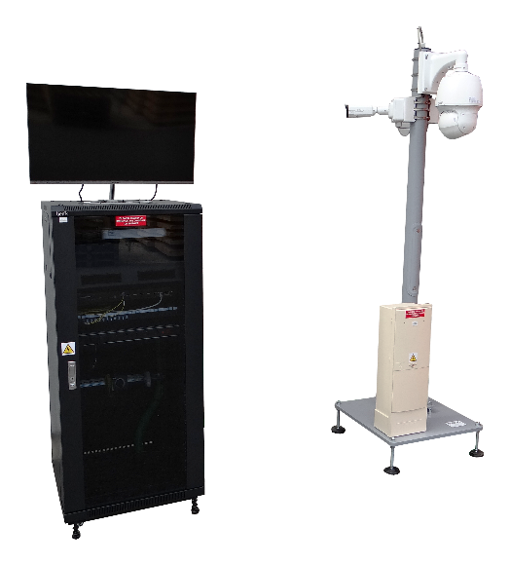

**DOSSIER MACHINE**

1 Configuration CaméraS (interface web) 1

2 Configuration ADRESSE IP SWITCH 12 FIBRES 6

3 Configuration de l’Enregistreur NVR 6

4 DECLARER LEs caméras dans l’enregistreur 9

5 Import / Export de la configuration (pour information) 10

1.1.1. Enregistreur NVR 10

1.1.2. Caméra IP (Tube et PTZ) 12

# Configuration CaméraS (interface web)

Les interventions sur le système **VT10 - Système de vidéoprotection urbaine** sont à réaliser uniquement en présence d’un professeur.

* Attention il est impératif de vérifier la position du micro-switch  sur le switch POE Mod 2 qui est dans coffret de rue : en position « Default ».

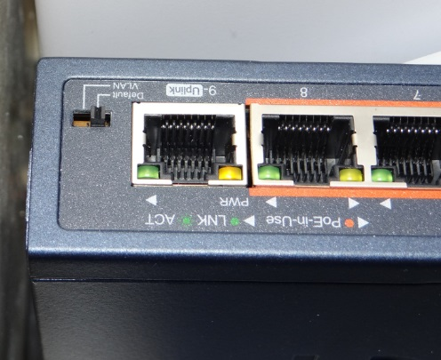

**Configuration du PC de programmation :**

1. Raccorder votre ordinateur au switch POE Mod 2 dans le coffret de rue et configurer la carte réseau

* IP : 192.168.1.50

**Configuration des caméras :**

* Attention il est impératif de configurer les caméras une par une, pour cela : déconnecter les 3 câbles WS2 / WS3 / WS4 du switch POE Mod 2 dans le coffret de rue.

Récapitulatif des adresses IP utilisées sur le système

* 192.168.1.**12 : switch baie 12 fibres avant configuration**
* 192.168.1.**30** : **enregistreur vidéo baie avant configuration**
* 192.168.1.**45** **: enregistreur vidéo baie après configuration**
* 192.168.1.**41 : caméra tube N°1 sur poteau après configuration**
* 192.168.1.**42 : caméra tube N°2 sur poteau après configuration**
* 192.168.1.**43 : caméra N°3 PTZ sur poteau après configuration**
* 192.168.1.**46 : switch baie 12 fibres après configuration**

**Configuration Camera tube N°1 :** Raccorder le câble RJ45 WS3 sur le switch POE Mod 2 dans coffret de rue

**Configuration IP à paramétrer pour camera tube N°1**

Adresse IP Camera tube N°1 : **192.168.1.41**

Masque : 255.255.255.0

1. Ouvrir un navigateur internet et y saisir l’adresse IP : 192.168.1.13
2. Nom d’utilisateur **admin** et mot de passe par défaut **123456.**
3. Cliquer sur « Enter » 🡪 Connexion
4. Accepter la politique de confidentialité en cochant « I have read and agree the above policy »
5. Sur le message « Please change your password », sélectionner OFF
6. Menu « Setup » 🡪 « Network » 🡪 « Network »
7. Choisir « Obtain IP Adress » 🡪 (Static)

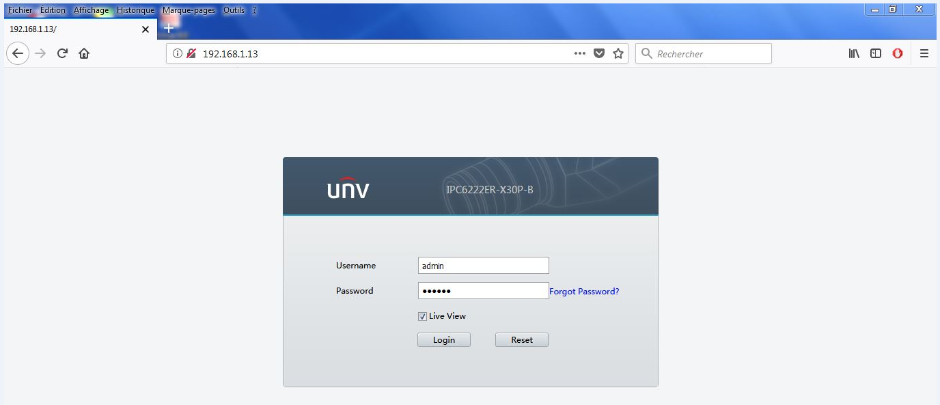

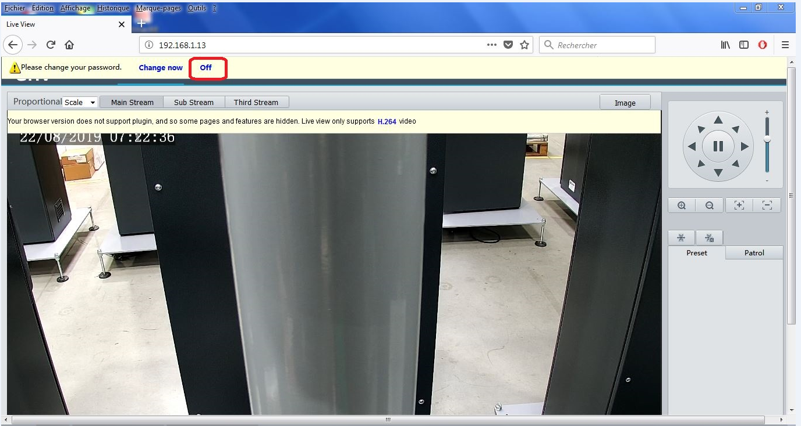

Configurer la caméra et cliquer sur « SAVE » :

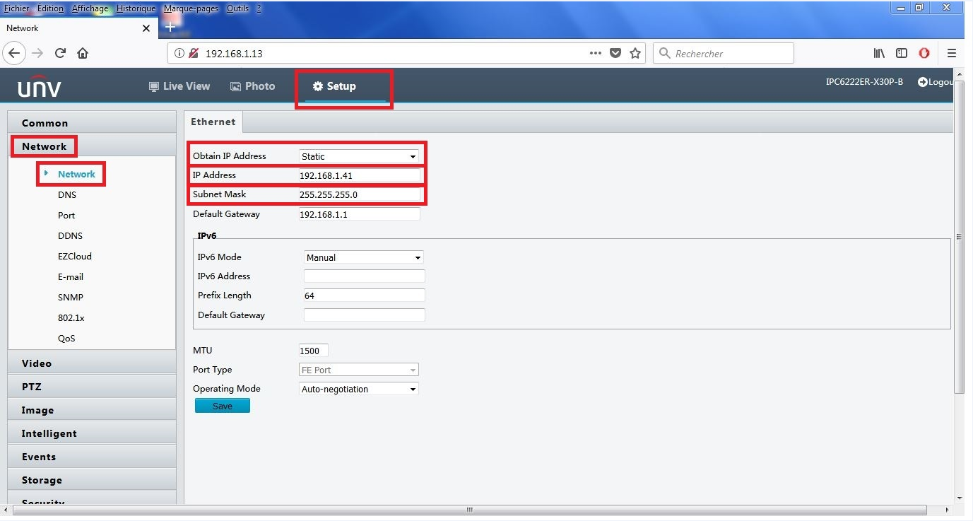

* **Config date et heure Camera tube N°1 sur poteau** :

1. Choisir « Setup » 🡪 « System » 🡪 « Time » 🡪 « Sync with management server »

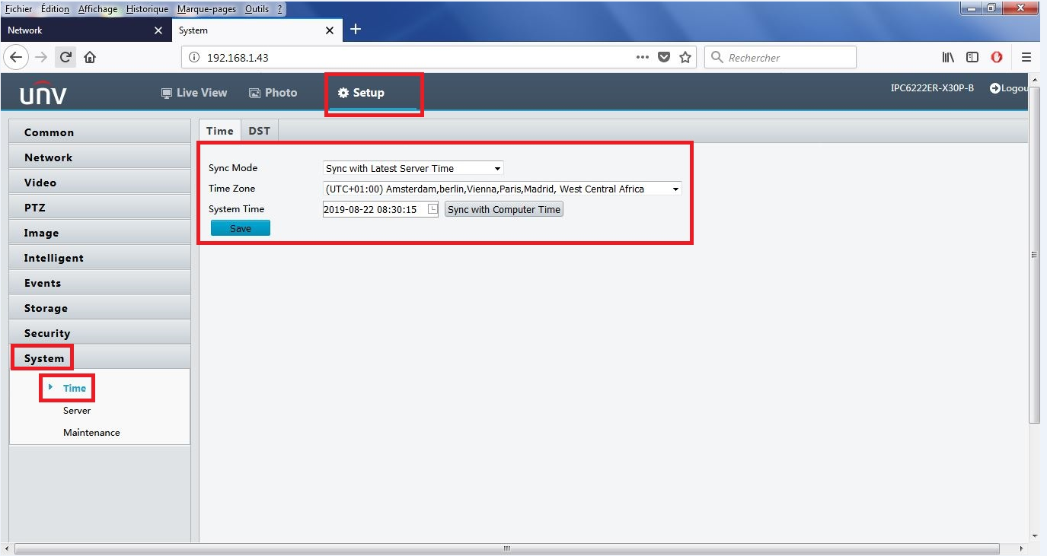

* **Config affichage date et heure Camera tube N°1 sur poteau** :

1. Choisir « Setup » 🡪 « Image » 🡪 « OSD »

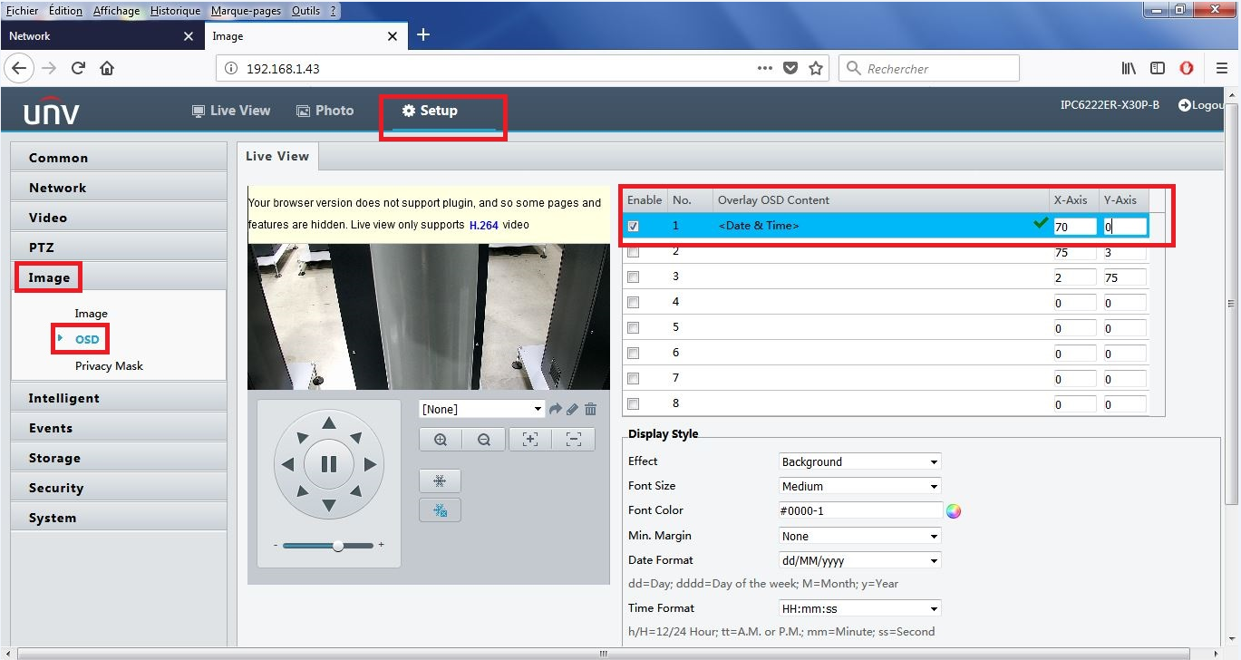

**Configuration Camera tube N°2** : Raccorder le câble RJ45 WS4 sur le switch POE Mod 2 dans coffret de rue

**Configuration IP à paramétrer Caméra tube N°2 :**

Adresse IP Camera tube N°1 : **192.168.1.42**

Masque : 255.255.255.0

Pour configurer la caméra répéter l’action 8 ci-dessus

Config date et heure Camera tube N°2 sur poteau :

Pour configurer la caméra répéter les actions 9 ci-dessus

Config affichage date et heure Camera tube N°2 sur poteau :

Pour configurer la caméra répéter les actions 10 ci-dessus

**Configuration Caméra PTZ N°3 :** Raccorder le câble RJ45 WS2 sur le switch POE Mod 2 dans coffret de rue

**Config IP à paramétrer Caméra PTZ N°3 :**

Adresse IP Camera tube N°1 : **192.168.1.43**

Masque : 255.255.255.0

Pour configurer la caméra répéter l’action 8 ci-dessus

Config date et heure caméra dôme :

Pour configurer la caméra répéter les actions 9 ci-dessus

Config affichage date et heure caméra dôme :

Pour configurer la caméra répéter les actions 10 ci-dessus

# Configuration ADRESSE IP SWITCH 12 FIBRES

* Ouvrir un navigateur à l’adresse suivante : 192.168.1.12
* Se connecter :
  + - * Admin : ubnt
      * Mot de passe : ubnt
* Choisir : “System” 🡪 “Connectivity” 🡪 ”IPV4” 🡪 “networks configuration protocol”
  + - Cocher None
    - IP address: saisir 192.168.1.46
* Puis enregistrer en cliquant sur « Submit »

# Configuration de l’Enregistreur NVR

1. Raccorder un câble Ethernet entre le port 14 du switch de marque Ubiquiti « Edge switch 12 FIBER » étiqueté « SWITCH OPTIQUE » et le port 9 du switch Mod 2 se trouvant dans le coffret de rue.

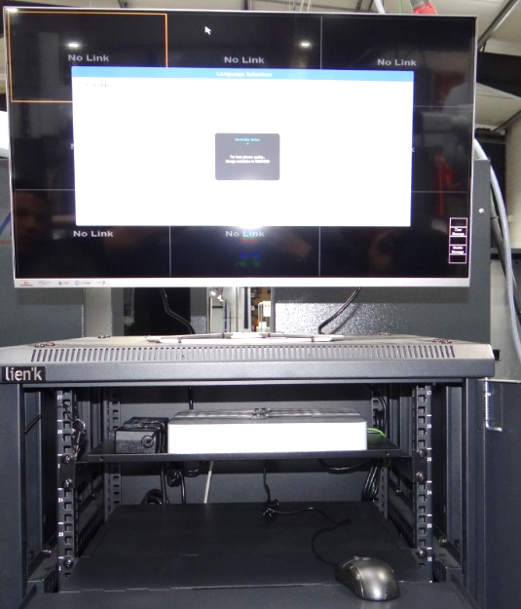

**Sur l’enregistreur vidéo NVR :**

1. Mettre l’enregistreur vidéo sous tension : bouton sur bloc multiprise

Utiliser la souris du NVR :

1. Choisir la langue du système 🡪 « Français » 🡪 « OK »

Le périphérique redémarre.

* Le reboot prend quelques minutes.

1. Passer le tutoriel
2. Clique droit « Menu » 🡪 utilisateur : admin 🡪 mot de passe : 123456 🡪 Cliquer sur « Enter » 🡪 « Connexion »

* Ne pas changer le mot de passe par défaut.

1. Dans l’onglet « Système » 🡪 Information réseau 🡪 TCP/IP 🡪 Décocher « Activer DHCP »

* Saisir l’adresse IPv4 : 192.168.1.45
* Masque de sous réseau : 255.255.255.0
* Passerelle : 192.168.1.46

Cliquer sur « Appliquer »

Utiliser un PC et un navigateur :

1. Mettre à jour le Firmware :   
   Lancer le navigateur à l’adresse : 192.168.1.45
   * Se connecter :
     + Username : admin
     + Password : 123456
   * Choisir : « maintenance » 🡪 « maintenance » 🡪 « mise à jour du Firmware »
   * Parcourir et aller chercher le fichier sous PGVT10\PGVT1000001_ _FIRMWARE NVR
   * Cliquer sur « Apply »
   * Le NVR redémarre (environ 2 mn)
2. Relancer le navigateur à l’adresse : 192.168.1.45
   * Se connecter :
     + Username : admin
     + Password : 123456
   * Choisir : « Caméra » 🡪 « OSD » 🡪 « Nom de la caméra »
   * Editer le nom de chaque caméra et saisir correctement le nom de chaque caméra avec un « é » : « Caméra x »
   * Cliquer à chaque fois sur « Save »
   * Retourner dans l’onglet maintenance :
     + « Maintenance » 🡪 « Maintenance » 🡪 « Redémarrage auto »
       - Tous les jours
       - Heure : 2.00

Utiliser la souris du NVR :

1. Dans l’onglet « Caméra » 🡪 vous devriez voir les 3 caméras et leurs IP dans la fenêtre en bas de liste

* **Caméra tube N°1 sur poteau :** 192.168.1.**41**
* **Caméra tube N°2 sur poteau :** 192.168.1.**42**
* **Caméra N°3 PTZ sur poteau :** 192.168.1.**43**

Si ce n'est pas le cas sélectionner l’onglet « Recherche LAN » 🡪 IP de Début : 192.168.1.1

🡪 IP de Fin : 192.168.1.255

1. Dans l’onglet « Système » 🡪 « Aperçu » 🡪 « Résolution » 🡪 1920*1080 /60Hz (1080p)

🡪 « Fenêtre d’aperçu » 🡪 4 Fenêtres

🡪 « Max. Fenêtre directe d’alarme » 🡪 4 Fenêtres

1. Appliquer les paramètres et confirmer la bonne résolution
2. Dans l’onglet « Système » 🡪 « Information de base » 🡪 « Désactiver assistant de démarrage »
3. Cliquer sur « Appliquer »
4. Dans l’onglet « Système » 🡪 « Aperçu » 🡪 « Décocher D4 IPCaméra04 »
5. Cliquer sur « Appliquer »
6. Redémarrer en faisant clic droit 🡪 Menu 🡪 onglet « Eteindre » 🡪 Redémarrage 🡪 valider

# DECLARER LEs caméras dans l’enregistreur

Utiliser la souris du NVR :

* Caméra N°1

1. Clic droit 🡪 « Menu » 🡪 onglet « Caméra » 🡪 cliquer sur l’engrenage ou Config CAM de la caméra D1.
2. Choisir la caméra dans la liste en haut de la fenêtre 192.168.1.41
3. Ne pas changer les paramètres par défaut.
4. Cliquer sur « Appliquer »

* Caméra N°2

1. Clic droit 🡪 « Menu » 🡪 onglet « Caméra » 🡪 cliquer sur l’engrenage ou Config CAM de la caméra D1.
2. Choisir la caméra dans la liste en haut de la fenêtre 192.168.1.42
3. Ne pas changer les paramètres par défaut.
4. Cliquer sur « Appliquer »

* Caméra N°3 PTZ

1. Clic droit 🡪 « Menu » 🡪 onglet « Caméra » 🡪 cliquer sur l’engrenage ou Config CAM de la caméra D1.
2. Choisir la caméra dans la liste en haut de la fenêtre 192.168.1.43
3. Ne pas changer les paramètres par défaut.
4. Cliquer sur « Appliquer »

* Pour les 3 Caméras

1. Sélectionner : Caméra/OSD/ : cocher la case « Afficher nom » et passer la taille de police en « Grand »
2. Cliquer sur « Appliquer »

# Import / Export de la configuration (pour information)

### Enregistreur NVR

1. Se rendre sur la page de configuration web : 192.168.1.45

* Username : admin
* Password : 123456

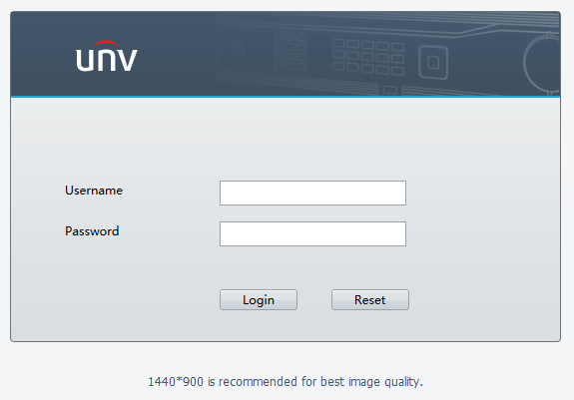

1. Menu « Setup » 🡪 « Maintenance » 🡪 « Maintenance 🡪 « Export »

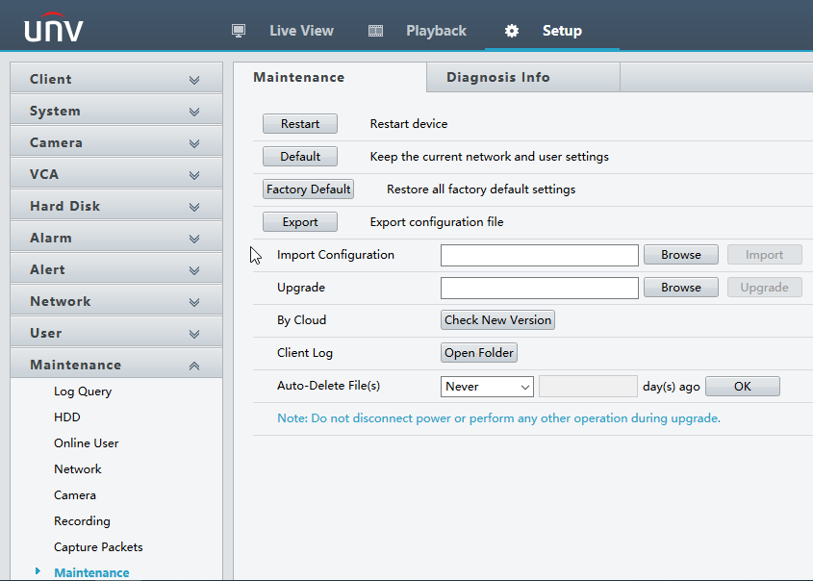

1. Enregistrer le fichiers « Config.XML »

* Sauvegarder le fichier de configuration dans le dossier de l’affaire en cours au format VI-10-XXX_config_192.168.1.45_NVR.xml

1. Menu « Setup » 🡪 « Maintenance » 🡪 « Browse »
2. Choisir un fichier de configuration au format « .XML » 🡪 « Import »

### Caméra IP (Tube et PTZ)

* Camera N°1 : IP 192.168.1.41
* Camera N°2 : IP 192.168.1.42
* Camera PTZ N°3 : IP 192.168.1.43

1. Se rendre sur la page de configuration web : 192.168.1.X
2. Menu « Setup » 🡪 « Système » 🡪 « Maintenance » 🡪 « Config Management » 🡪 Export

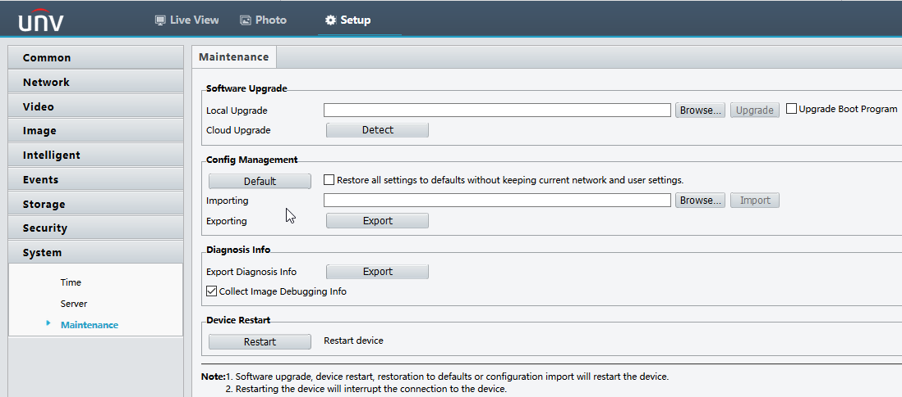

1. Enregistrer le fichier compressé au format :

* NuméroDeSerie_IpCaméra_config.tgz
* Exemple : IPC6222ER-X30P-B_192.168.1.40_config.tgz

1. Sauvegarder le fichier de configuration dans le dossier de l’affaire en cours au format VI-10-XXX_configCaméraX.xml
2. Menu « Setup » 🡪 « Système » 🡪 « Maintenance » 🡪 Import
3. Choisir un fichier de configuration au format « .TGZ »